**План-конспект уроку**

**Клас:** 7

**Тема уроку:** Я, моя родина та друзі

**Підтема уроку:** My Friends

***Практичні задачі:*** навчити читати вголос текст з вилученням основної інформації; ознайомити учнів з лексичними одиницями, що стосуються зазначеної теми і навчити оперувати ними на рівні фрази в ситуації; навчити учнів мовленнєвої взаємодії в діалозі за змістом тексту для читання.

***Освітні задачі:*** розширювати філологічний кругозір учнів, вчити учнів мовленнєвої взаємодії з партнерами по комунікації в парах, формувати культуру мовлення.

***Розвиваючі задачі:*** розвивати довготривалу і оперативну пам’ять, логічне мислення, здатність до мовної та контекстуальної здогадки; формувати здібність самостійно планувати мовленнєві вчинки.

***Виховні задачі:*** виховувати культуру спілкування; виховувати активне ставлення до навчання та позитивне емоційне ставлення до навчальної роботи; виховувати повагу до людей.

**Тип уроку:** формування знань, умінь і навичок.

**Обладнання:** підручник, інтерактивна дошка, картки

**ХІД УРОКУ**

**І. ПІДГОТОВКА ДО СПРИЙНЯТТЯ ІНШОМОВНОГО МОВЛЕННЯ**

**1. Організаційний момент.**

- What day is it today?

- What month is it now?

- What season is it now?

- What are winter months?

- What is the weather like today?

- Do you like today’s weather?

- Is it warm or cold today?

- Is the sun shining now?

- What is your favorite season?

**2. Повідомлення теми та мети уроку.**

**Т:** Today we'll have a very interesting topic. We are going to speak about friends and friendship.

**II. ОСНОВНА ЧАСТИНА УРОКУ**

**1. Перевірка домашнього завдання.**

**Т:** And now let's test your homework.

**2. Повторення правила.**

**T:** Now let's repeat the rule.

**Past Simple**

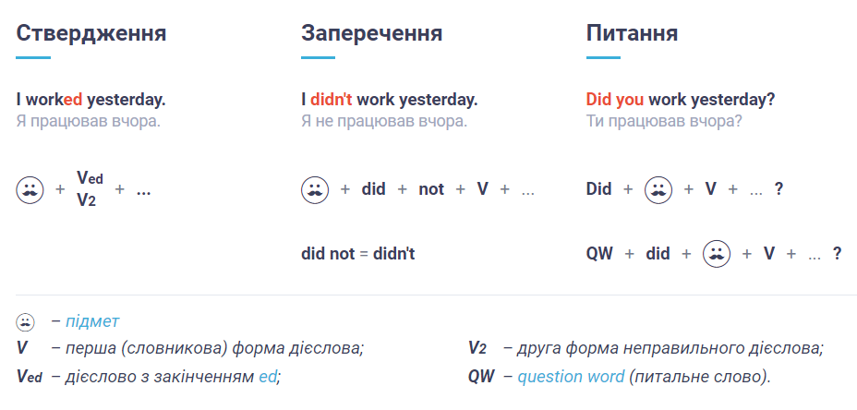**Простий (неозначений) минулий час**

**3. Виконання вправи.**

***Розкрити дужки у Past Simple.***

   1.  He (help) ______________________his mum about the house yesterday.

   2. Sam (play) _____________________football with his friends last Sunday.

   3. Jenny and Pam (visit) ___________________their grandparents last weekend.

   4. Ann (listen) ________________________to music in the evening.

   5. Taras (learn) _______________________ his English.

   6. Bill (wash) _________________________the plates after dinner.

   7. Jane and Ron (play) ______________________computer games yesterday.

**4. Уведення нової лексики.**

***Features of character:***

|  |  |  |  |
| --- | --- | --- | --- |
| tidy  kind  untidy  kind-hearted  well-bred  clever  ill-bred  brave  active  honest  hard-working  lazy  helpful  selfish | охайний  добрий  неохайний  добросердечний  добре вихований  розумний  погано вихований  відважний  активний  чесний  працьовитий  ледачий  корисний  егоїстичний | friendly  greedy  serious  attentive  polite  cheerful  strong  stubborn  boastful  shy  optimistic  reliable  coward  irresolute | дружній  жадібний  серйозний  уважний  ввічливий  веселий  сильний  упертий  хвалькуватий  сором'язливий  оптимістичний  надійний  боягуз  нерішучий |

**5. Опрацювання нової лексики.**

*• аудіювання нових слів;*

*• повторення учнями (хорова робота);*

*• фронтальна бесіда з використанням нових слів.*

**T-Ps**

1. Are you tidy?

2. Are you active in the English lessons?

3. Is your friend a well-bred boy/girl?

4. Are your classmates helpful and friendly?

5. Is your friend polite and honest?

6. Are you attentive when you cross the street?

7. What features of character has your friend got?

8. What features of character have you got?

9. What features of character are good?

10. What features of character are bad?

**6. Закріплення вивченого матеріалу.**

***Установіть відповідність між словами та їх значенням.***

|  |  |
| --- | --- |
| 1) polite;  2) boastful;  3) clever;  4) optimistic;  5) tidy;  6) honest;  7) attentive;  8) selfish. | a) a person who is clever learns and understands things quickly;  b) a person who is polite has good manners and shows respect for others;  c) a person who is boastful talks too proudly about himself;  d) a person who is optimistic expects good things;  e) a person who is attentive watches, listens or thinks carefully;  f) a person who is selfish thinks only about his own needs or wishes;  g) a person who is honest tells the truth;  h) a person who is tidy keeps their house, clothes etc neat and clean. |

***Key: 1-b; 2-е; 3-a; 4-d; 5-; 6-g; 7-е; 8-f.***

**7. Впр. 3 ст. 39.**

*Pupils do the exercise according to the textbook.*

**8. Читання тематичного тексту.**

**T.** *Read and translate the text.*

**«My Friends»**

As we live, we meet lots of interesting people in our way. Some become our friends, some just acquaintances and some stay for a long time with becoming our best friends.

Friendship is an important part of life. In friendship people of similar interests unite, they trust and support each other. Some people say that friendship is like a tree. If it finds good soil and favorable conditions, it will grow and prosper.

As for me, I have lots of friends and I’m proud of it. I know that most of them will give me a hand when needed. I choose friends carefully. I don’t like traitors and gossipmongers, so I try to stay with those who value friendship, can keep secrets and will help in difficult situation. Of course, it is good to have many friends, ten or twenty, for example. However, it is even better to have a couple of best friends, who are like brothers or sisters to you.

I’m lucky to have such friends. Their names are Barbara and Victoria. Barbara is two years older than me and Victoria is almost my age. We go to the same school and we live in the same neighborhood. I’ve known them from childhood as we attended the same nursery. We spend lots of time together, discussing our school progress, boyfriend problems, etc. They say we should share same interests to be friends, but we are completely different. I like music and literature. Victoria is rather sporty and she is interested in basketball. Barbara is our intellectual center. She is very good at Maths and she easily solves all kinds of computing tasks. It’s good to be different, as we always can help each other with a number of school subjects. My parents say I’m lucky to have such friends.

***Questions:***

1. What is friendship?

2. Why is it important to have friends?

3. Have you got many friends?

4. Who is your best friend and what can you tell about him/her?

5. What do you usually do when you meet with your friends?

6. What common interests do you have with your friends?

7. Are common interests important for friends?

8. Do you have friends among your classmates?

9. What qualities should a good friend have?

10. What annoys you in your friends?

11. Would you like to have more friends than you have now?

12. Does age matter for friends?

**ІІІ. ЗАКЛЮЧНА ЧАСТИНА УРОКУ**

**1. Домашнє завдання.**

*Впр. 4 стор.41 (письмово), повторити лексику теми.*

**2. Підведення підсумків уроку. Рефлексія.**

**T:** Today you've learned about friends. What was the most difficult for you? What was the most interesting for you?

**T:** And now your marks ….

**T:** Thank you, everybody. Good-bye!